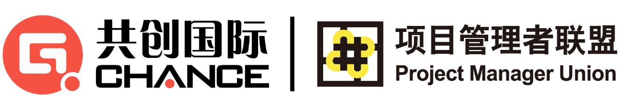

项目集管理PgMP:
大型复杂项目总经理的EMBA必修课

时间：2015年10月31日（周六）13:30-17:00
地点：北京市海淀区北太平庄路27号 铁道部党校一号教学楼801
（地铁十号线牡丹园站以南600米；或北三环北太平桥以北300米路西。）
姓名 | 工作  单位 | 部门及职务 | 固定  电话 | 手机 | 电子  邮件 | PMI ID | PMI  User name | PMI password

以下信息是报名表的一部分，请务必认真填写：

一、您拥有的其他项目管理证书名称及考取时间（无可不填）
项目管理证书： 考取时间：

- 您对参加PgMP认证的意向：
□ 我刚听说PgMP，先了解一下再说
□ 想学习项目集管理体系、但不一定考取PgMP证书
□ 计划考取PgMP证书，但时间未定
□ 希望尽快（2014年）学习并参加PgMP认证

三、您参加本次活动的目的：（1）课外学习 （2）拓展人脉 （3）积累PDU
四、您得知本次活动的渠道：（1）电子邮件 （2）同事推荐 （3）www.mypm.net网站

如需申报PDU的请提供PMI ID以及PMI网站用户名及密码（之前PgMP讲座已积累过的不在重复积累）

